Presseinformation

Historische Stiftung ist bestens für Zukunftsaufgaben gerüstet:
Markt 26/27
49074 Osnabrück
Telefon 0541 80039680
Telefax 0541 80039689
eso-info@osnanet.de
- Evangelische Stiftungen Osnabrück wurden als zertifizierte Treuhandstiftung ausgezeichnet
- Aktuelle Projekte in der Flüchtlingsarbeit und der Drogenberatung fördern den Zusammenhalt der Osnabrücker Bürgerschaft und sind Ausdruck des „Leitbildes Menschlichkeit“

Osnabrück, 10.Juni 2016: Es ist kaum zu glauben: Die Evangelischen Stiftungen Osnabrück arbeiten seit über 750 Jahren als „stille Wohltäter“ zum Wohl der Menschen in Osnabrück. Die Realisierung vieler bekannter Projekte, wie Kindertagesstätten (Kindertagesstätten Rappstraße und In der Dodesheide) oder Seniorenheime (Ledenhof und Schinkel sowie Betreutes Wohnen Buerschestraße), wären ohne die finanzielle Förderung der Stiftung nicht möglich gewesen. „Wir sind aber auch für die Zukunft gut gerüstet“, erklärte Stiftungsvorstand Johannes Andrews. „Ein ganz wichtiger Schritt war hierfür die Auszeichnung mit dem Qualitätssiegel ‚zertifizierte Treuhandstiftung‘ vom Bundesverband Deutscher Stiftungen“, so Johannes Andrews.

Der Bundesverband Deutscher Stiftungen bescheinigte der historischen Osnabrücker Förderinstitution unter anderem eine besondere Integrität als Treuhänder, die konsequente Umsetzung des Stifterwillens, ein sehr gutes Organisation- und Rechnungswesen, die gute transparente Arbeit für Stifter und Öffentlichkeit sowie eine hohe fachliche Qualifikation. „Für unsere aktuelle und zukünftige Arbeit ist diese Auszeichnung sehr wichtig. Denn sie zeigt, dass wir eine anerkannt gute Arbeit leisten und dass die uns anvertrauten Erbschaften und Vermögen bei uns in guten Händen sind“, so Andrews. „Osnabrück braucht eine starke Förderinstitution zur Unterstützung der sozialen Aufgaben“, sagt Oberbürgermeister Griesert als Vorsitzender des Verwaltungsrates der Stiftung. Als Beispiele für das soziale Engagement nannte er das Café OASE und das Café Mandela. Die OASE in der Lohstraße ist Anlaufstelle und Hilfseinrichtung für Menschen, die von Armut, Einsamkeit oder psychischen und/oder physischen Erkrankungen betroffen sind. Das neue Café Mandela am Rosenplatz ist eine Begegnungsstätte für Zuwanderer und Einheimische, sowie ganz aktuell auch für Flüchtlinge. Die hauptamtlichen und ehrenamtlichen Mitarbeitenden bieten Beratung und Unterstützung in allen lebenspraktischen Belangen an. Sogar eine rechtliche Beratung in migrations- und sozialrechtlichen Fragen ist möglich.
„Beide Einrichtungen werden von der Diakonie getragen und wären ohne die Finanzierung und Förderungen der Evangelischen Stiftungen nicht möglich gewesen“, ergänzte der stellvertretender Superintendent Martin Steinke. Für Pastor Steinke, der auch stellvertretender Vorsitzender des Verwaltungsrates der Stiftungen ist, werden die Förderaktivitäten der Stiftungen treffend mit dem „Leitbild Menschlichkeit“ beschrieben. „Das ‚Leitbild Menschlichkeit‘ spiegelt das christliche Menschenbild, das sich aus der Barmherzigkeit Gottes ableitet. Danach hat jeder Mensch ein uneingeschränktes Recht auf ein menschenwürdiges Leben und einen respektvollen Umgang. Die Fördertätigkeiten der Evangelischen Stiftungen sind ein Spiegelbild dieses ‚Leitbildes Menschlichkeit‘, erläuterte Martin Steinke die Herleitung des Leitbildes.

In der Satzung der Evangelischen Stiftungen sind die Förderbereiche genau darlegt. So sind die Förderung der Jugend- und Altenhilfe, die Förderung der Erziehung, Volks- und Berufsbildung, einschließlich der Studierendenhilfe ein Bereich, in dem Förderungen möglich sind. „Aber auch die Unterstützung von Personen, die infolge ihres körperlichen, geistigen oder seelischen Zustandes auf die Hilfe anderer angewiesen sind oder die sich in finanzieller Notlage befinden, gehört dazu“, erklärte Andrews. Dies sei sogar ein wichtiges Alleinstellungsmerkmal der Stiftungen, denn viele Förderinstitutionen sähen eine direkte Förderung an bedürftige Menschen gar nicht vor. „Dabei kann man oft schon mit kleinen Beträgen den Menschen helfen“, so Andrews. Sei es eine Zuzahlung für die neue Brille einer Seniorin mit einer kleinen Rente unter dem Sozialhilfesatz oder eine Unterstützung der Beerdigungskosten für eine Flüchtlingsfamilie.

In näherer Zukunft stehen zwei neue Projekte an: „Wir planen ein Förderstipendium für bedürftige junge Menschen, die an den Diakonie Pflegeschulen Osnabrück ausgebildet werden. Sobald die Einzelheiten feststehen, werden wir darüber ausführlich informieren“, sagte Stiftungsvorstand Andrews. Ein weiteres Projekt ist der „Deutsche StiftungsTag 2017“, der vom 17.05.2017 - 19.05.2017 in Osnabrück stattfinden wird. Es ist Europas größter Stiftungskongress. Rund 1.800 Stifterinnen und Stifter, Geschäftsführer, Stiftungsmitarbeiter und Multiplikatoren werden zu der dreitägigen Veranstaltung erwartet. „Auf über 100 Einzelveranstaltungen geht es darum, Neues zu lernen, sich auszutauschen und miteinander zu vernetzen. Osnabrück wird ein guter Gastgeber sein, und die Evangelischen Stiftungen werden sich als historische Einrichtung entsprechend einbringen, so Oberbürgermeister Wolfgang Griesert.

Hintergrundinformationen

Zahlen und Fakten
Die Evangelischen Stiftungen wurden mit eigener Rechtspersönlichkeit durch die Satzung vom 14. Dezember 1931 zusammengelegt. Die zusammengelegten Stiftungen lassen sich zum Teil bis ins Mittelalter zurückverfolgen. Bereits im Jahr 1250 wurde das Hospital zum Heiligen Geist eingerichtet, in dem Arme, Kranke und Alte Zuflucht finden konnten.

Die Evangelischen Stiftungen sind wirtschaftlich autark und in ihren Entscheidungen autonom. Das Stiftungsvermögen besteht aus:
- Waldflächen in einer Größe von insgesamt 450 Hektar
- Immobilien (Rund ca. 150 Mietwohnungen und weitere gewerblich genutzte Objekte)
- Erbpacht (ca. 600 Erbpachtgrundstücke)
Die Vermögensstrategie sichert der Stiftung eine erfolgreiche, sowohl ertragsorientiert als auch risikobewusst ausgerichtete Vermögensbewirtschaftung, die dem satzungsgemäßen Auftrag entspricht. Investitionen in Immobilien und die daraus erzielten Mieteinnahmen haben die Strategie bestätigt. Nur so war es möglich, ein sehr gutes, nachhaltiges Ergebnis zu erzielen.

Mit der Anlage des Stiftungsvermögens werden vor allem zwei Ziele verfolgt: Zum einen gilt es, die Verfolgung weiterer Projekte kontinuierlich sicherzustellen. Zum anderen muss das Stiftungsvermögen in seinem realen Wert erhalten bleiben. Die Stiftung ist vom Finanzamt als gemeinnützig anerkannt. Die Kontrolle durch das Finanzamt ist somit gegeben. Jährlich wird von einem Wirtschaftsprüfer ein Bericht erstellt, in dem die Ordnungsmäßigkeit der Geschäftsführung sowie die satzungs- und bestimmungsgemäße Mittelverwendung detailliert dargestellt werden. Dieser Bericht wird beim zuständigen Finanzamt eingereicht. Nur wenn die Mittel satzungsgemäß verwendet wurden, bleibt die Gemeinnützigkeit und somit die Steuerbefreiung erhalten. Darüber hinaus wird der durch den Wirtschaftsprüfer geprüfte und testierte Jahresabschluss bei der Stiftungsaufsicht eingereicht. Dadurch wird gewährleistet, dass die Mittel im Sinne des Stiftungszwecks verwendet wurden.

Bilanz zum 31. Dezember 2014
Am 31.12.2014 betrug das Stiftungsvermögen 46 Mio €. Es hat sich gegenüber dem Vorjahr um rund 2 Mio € erhöht.
Neben dem eigenen Stiftungsvermögen verwalten die Evangelischen Stiftungen drei weitere Stiftungen treuhänderisch, deren Vermögen zum 31.12.2014 insgesamt 3 Mio € betrug.

Gewinn- und Verlustrechnung
Die Evangelischen Stiftungen haben in 2014 Erträge von 5,9 Mio € erwirtschaftet. Den Erträgen standen Aufwendungen von 4,0 Mio € gegenüber. Der Jahresüberschuss von 1,9 Mio € wurde den Rücklagen bzw. dem Stiftungskapital zugeführt. Unterstützt wurden 12 soziale Projekte in Osnabrück. Hinsichtlich der Zielgruppen verteilen sich die Fördermaßnahmen entsprechend der nachfolgenden Graphik:
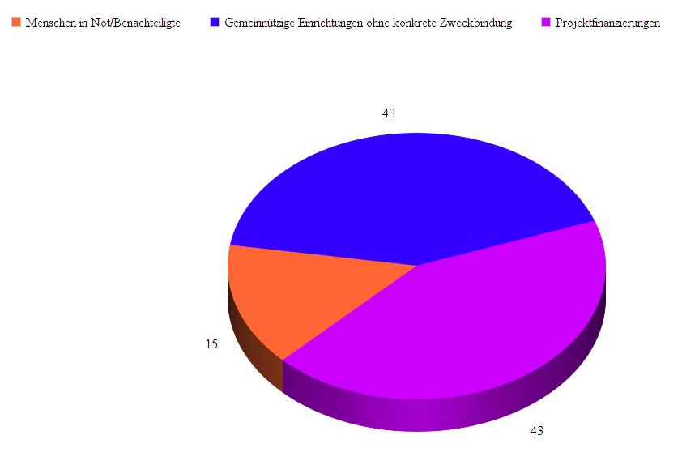

15 %, 134 T-EUR Menschen in Not/Benachteiligte
42 % 385 T-EUR Gemeinnützige Einrichtungen ohne konkrete Zweckbindung
43 % 385 T-EUR Projektfinanzierungen

Der Jahresabschluss wurde von der FIDES Treuhand GmbH & Co. KG geprüft. Den Evangelischen Stiftungen wurde ein uneingeschränkter Bestätigungsvermerk erteilt. Der Jahresabschluss 2015 befindet sich momentan in der Prüfung durch die Wirtschaftsprüfungsgesellschaft.

Aktuelle Beispielprojekte
Café OASE
Das Café OASE ist eine Einrichtung der Fachstelle für Sucht und Suchtprävention des Diakonischen Werkes in Stadt und Landkreis Osnabrück gGmbH. Es hilft Menschen, die von Armut, Einsamkeit oder psychischen und/oder physischen Erkrankungen betroffen sind. Innerhalb des Café OASE findet regelmäßig ein Repair Café statt. Hier können Nachbarn und Bürger defekte Gegenstände unter fachkundiger Begleitung und in entspannter Atmosphäre reparieren. Werte zu erkennen, zu achten und defekte Gegenstände nicht einfach wegzuwerfen ist die Grundphilosophie. Weitere Aspekte sind die Werterhaltung, die Achtung sowie der Ausbau persönlicher Kompetenzen, individueller Fähigkeiten und Fertigkeiten. Im alkohol- und drogenfreien Treffpunkt Café OASE spielt dieser Gedanke eine zentrale Rolle.

Café Mandela
Das Diakonische Werk in Stadt und Landkreis Osnabrück konnte mit maßgeblicher Unterstützung der Evangelischen Stiftungen das Café Mandela am Rosenplatz einrichten. Im Rahmen dieses Pilotprojektes wurde ein Begegnungsraum für geflüchtete Menschen und Einheimische geschaffen. Die hauptamtlichen Mitarbeiter des Diakonischen Werkes bieten Beratung und Unterstützung in allen lebenspraktischen Belangen an, einschließlich einer rechtlichen Beratung in migrations- und sozialrechtlichen Fragen. Unterstützt werden die Diakonie-Mitarbeiter von ehrenamtlichen Helfern, die tatkräftig mit anpacken und auf die geflüchteten Menschen zugehen. Bei Kaffee, Tee und erfrischenden Kaltgetränken kommen die Gäste zwanglos in Kontakt und Sprachbarrieren können in entspannter Atmosphäre überbrückt werden. In Zusammenarbeit mit der Flüchtlingshilfe Rosenplatz e.V. gibt es zahlreiche Angebote, wie eine Sprechstunde zur Wohnungsvermittlung und Möbelvermittlung, Spieleabende und ein Elterncafé.

